ТД «Фактурный Камень»
УР,г.Ижевск, ул.Дорожная,20
ИП Будковая А.Р. тел.:(3412)47-42-48; 8-912-766-64-54
Email: fakturnyykamen@mail.ru
Сайт: фактурныйкамень.рф

Прайс на малые архитектурные формы от 02.03.2023
Образцы можно посмотреть по адресу: УР, г. Ижевск, ул. Дорожная 20
Действует система скидок от объема заказа

(Не является публичной офертой, информацию уточняйте по телефону)

Наименование продукции | Эскиз*** | *Размеры, мм  **Масса, кг. | Стоимость изделий с фактурой из натурального камня/бетона, руб., |  |  |  | Примечание
 |  |  | Крошка мраморная белая\серая/гранит фракция 7-12 | Крошка цветной наполнитель  Фракция 7-12 | Фактура галька фракция 5-10 | Фактура бетон  (неокрашен.)
Плитка квадрат | 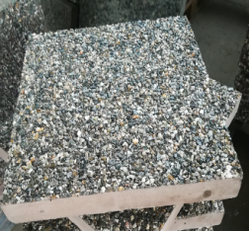 | 500*500  h-50 мм  23 кг | 250 | 350 | 250 | - | За шт.
Плита круглая | 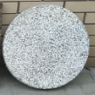 | Ø 500  h-50 мм  20 кг | 250 | 350 | 250 | - | За шт.
Плита круглая с выемкой | 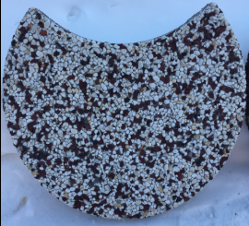 | Ø 500  h-50 мм  17 кг | 250 | 350 | 250 | - | За шт.
Вазон «ШАР» | 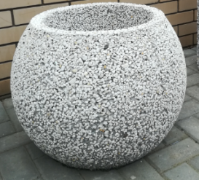 | Ø 600  h-450 мм  m-120 кг. | 6500 | 7500 | 6500 | 3700 | Без дна
Вазон «Квадро» | 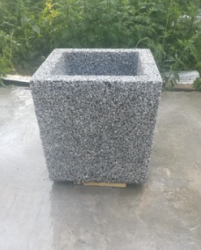 | 400*400  h-400 мм  m-45 кг. | 4500 | 5500 | 4500 | 1900
Вазон «Тюльпан» | 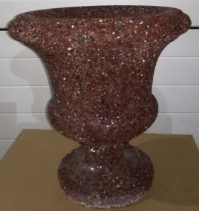 | Ø370мм  h-400 мм  m-25 кг. | 2360 | 3360 | 2360 | 1000
Вазон «Грация» | 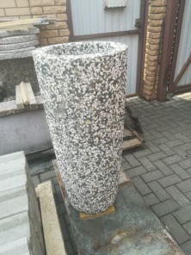 | Ø 400  h-900 мм  m-175 кг. | 8200 | 9200 | 8200 | 5000
Вазон «Рапис» | 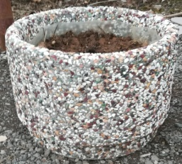 | Ø 400  h-300 мм  m-35 кг. | 3700 | 4700 | 3700 | 1700
Вазон  «Сфера» | 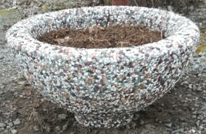 | Ø 650  h-300 мм  m-75 кг. | 4700 | 5700 | 4700 | 2900
Вазон «Велес» | 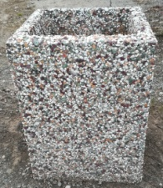 | 450*450  h-600 мм  m-110 кг.  . | 6500 | 7500 | 6500 | 3700 | Без дна
Вазон «Нот» | 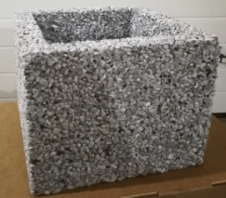 | 300*300  h-270 мм  m-35 кг. | 2360 | 3360 | 2360 | -
Вазон «Модуль» | 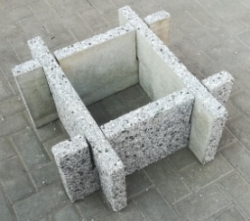 | 650*650  h-300 мм  m-85 кг. | 4080 | 5100 | 4080 | - | Из 4-х сборных частей,  без дна
Урна «Урбан» | 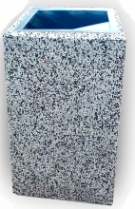 | 450*450  h-600 мм  m-110 кг.  . | 6500 | 7500 | 6500 | 3700 | Цена без оцинкованного вкладыша, цена вкладыша от 850
Урна «Конус» | 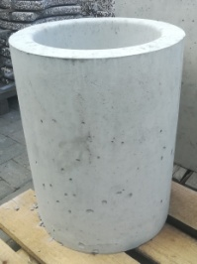 | выс. 500 мм., 400*350.  m-100 кг. | 5000 | 5500 | 5000 | 2500 | Цена без оцинкованного вкладыша, цена вкладыша от 250  (ведро 12 л.)
Скамья «Модерн»  3/2-х местная | 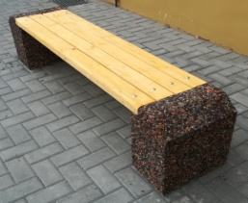 | 400*250  h-460 мм;  L-1500 мм./  m-180 кг  ( 2 тумбы) | 15000/13000 | 16000/14000 | 15000/13000 | - | Возможно исполнение со спинкой
Скамья «Классик»  3/2-х местная | 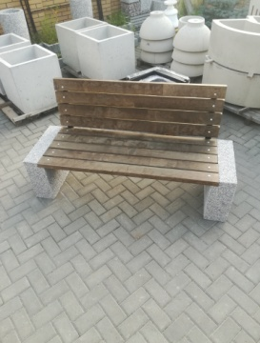 | 400*180  h-460 мм;  L-1740 мм./  m-160 кг  ( 2 тумбы) | 16000/14000 | 17000/15000 | 16000/14000 | -
Скамья  «Сити-3» | 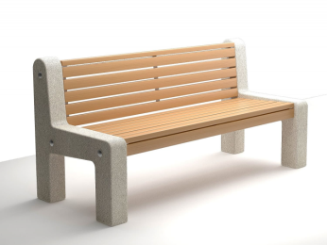 | 450*500*820  L-1670 мм./  m-150 кг  (2 тумбы) | 18000 | 19000 | 18000 | 10000
Урна «Блиц» |  | Ø 430  h-570  m-75 кг | 6500 | 7500 | 6500 | 3700 | Цена без оцинкованного вкладыша, цена вкладыша от 250  (ведро 12 л.)
Сидение бетонное  «Флагман» | 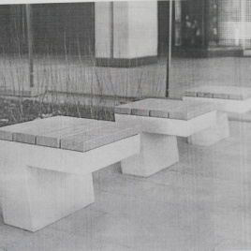 | 600*600  h-450 мм. | 12000 | 13000 | 12000 | 8500
Парковочная полусфера | 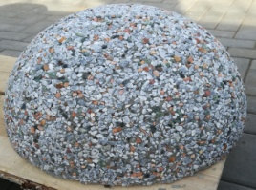 | Ø 500  h-250  m-60 кг | 2500 | 2700 | 2500 | 950
Вазон «Гранд» | 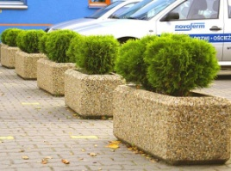 | 1200*600  h-400 мм.  m-250 кг | 14000 | 16000 | 14000 | 6500
Вазон  «Гранд Куб» | 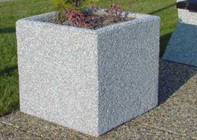 | 600*600  h-600 мм  m-150 кг. | 9000 | 10000 | 9000 | 4200
Вазон «Трансформер» | 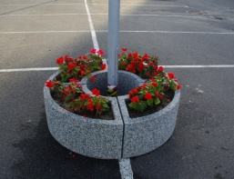 | 1000*400  h-400  m-120 кг | 6500 | 7500 | 6500 | 3700 | Цена за сегмент
Парковочное ограждение  «Шар на постаменте» | 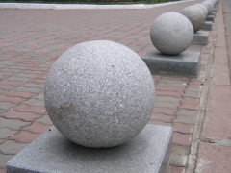 | Ø 500  m-120 кг | 6500 | 7500 | 6500 | 3700 | Возможна поставка без постамента.  уточняйте
Ступени для входной группы | 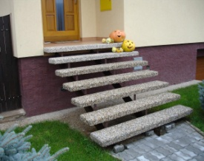 | Размеры закказчика | договорная | договорная | договорная | договорная | уточняйте
Плиты для фасада, цоколя и ступеней | 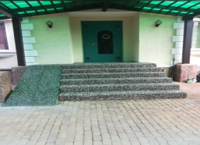 | Размеры заказчика | договорная | договорная | договорная | договорная | уточняйте
Дорожки, площадки цельнолитые, фактурные | 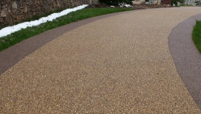 | Размеры заказчика | договорная | договорная | договорная | договорная | уточняйте
Колпак забора | 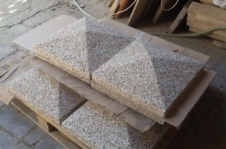 | 450*450  h-120 мм  m-20 кг. | 1000 | 1200 | 1000 | 600 | Возможно изготовление по размерам заказчика, уточняйте
Бордюр садовый | 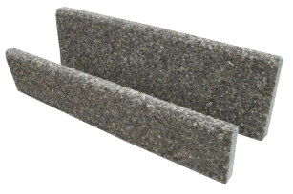 | 220*70  h-120 мм  m-32 кг. | 1600 | 1700 | 1600 | 700
Ограждение парковочное «Столбик» | 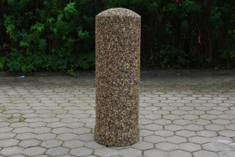 | 120*120  h-500 мм  m-12 кг | 950 | 1050 | 950 | - | Возможно изготовление с кольцом, для соединения со следующим изделием.
Лоток водоотводной | 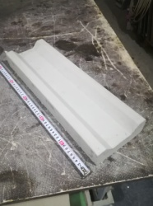 | 500*160*50 | договорная | договорная | договорная | 100 | От 50 шт предоставляется скидка
Вазон «Андорра- 600» | 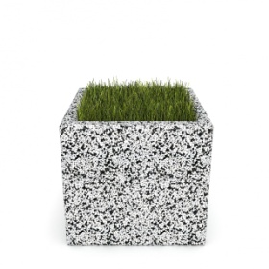 | 650*650  h-600 мм  m- 200 кг | 9000 | 10000 | 9000 | 4500
Вазон «Андорра- 800» | 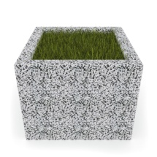 | 650*650  h-800 мм  m- 250 кг | 11000 | 12000 | 11000 | 4700
Вазон  «Андорра- 1000» | 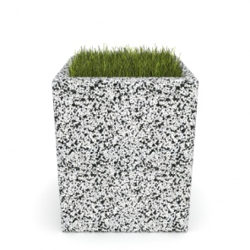 | 650*650  h-1000 мм  m- 300 кг | 14000 | 15000 | 14000 | 5500
Вазон «Шар»  Серия  «Первый снег» | 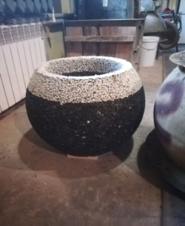 | Ø 600  h-450 мм  m-120 кг. | 7000 | 8000 | - | - | Без дна.  Любой вазон по этой технологии
Вазон  «Рапис»  Серия  «Сатурн» | 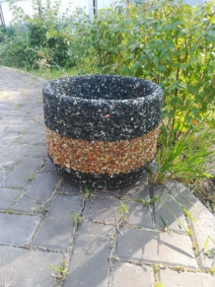 | Ø 400  h-300 мм  m-35 кг. | 4500 | 5000 | - | - | Любой вазон по этой технологии
Крошка мраморная, гранитная, змеевик, яшма, златолит, кремний | Для ландшафтных работ | Фракция  7-12 мм. | От 15 руб/кг | От 16 руб/кг. | От 15 руб/кг.

* Размеры плитки ± 1мм, остальное ±5 мм
** Масса изделий ± 5%
*** Каждое изделие индивидуально

